

Modul 12
Disusun Oleh :
Dedik Romahadi, ST., M.Sc
Sub-CPMK 4.2 – Mampu menentukan fungsi tangga satuan, metode jumlahan parsial dan teorema konvolusi
Sub - CPMK
Pertemuan ini membahas fungsi tangga satuan Heaviside H(t-a) sebagai building block matematis untuk seluruh sinyal diskontinu di engineering, mencakup konstruksi sinyal kompleks (pulse, step ber-tingkat, square wave, gigi gergaji), transformasi Laplace L{H(t-a)}=e^(-as)/s beserta Second Shift Theorem, periodicity theorem untuk sinyal periodik, workflow solve Persamaan Diferensial dengan input switching, serta aplikasi nyata pada PWM motor control, digital communication, switching power supply, step load test struktur, dan HVAC bang-bang control
Abstrak
Program Studi : S1 Teknik Mesin
Fakultas : Teknik
myclass.mercubuana.ac.id
Fungsi Tangga Satuan (Heaviside)
MODUL PERKULIAHAN
4
Kode Mata kuliah W132500014
MATEMATIKA
Disusun Oleh
Dedik Romahadi, ST., M.Sc
www.mercubuana.ac.id
🔗 Modul Interaktif: https://dedik-romahadi.github.io/Mechanical-Engineering-Courses/Engineering-Mathematics/Modul/Modul-12.html. Pada layar masuk, pilih tombol “👁️ Mode Preview (Tanpa Login)” untuk melihat modul lengkap (animasi, kalkulator interaktif, editor kode Python langsung di browser) tanpa perlu akun. Soal pada Mode Preview bersifat tampilan saja; jawaban benar/salah dan poin tidak aktif.
PENDAHULUAN
Pertemuan 11 sampai 12 telah menuntaskan Transformasi Laplace sebagai teknik puncak solve Persamaan Diferensial (PD), mulai dari definisi, tabel dasar, transformasi turunan, sifat shift, hingga workflow lengkap dan invers via pecahan parsial. Pertemuan 13 ini mendalami satu building block yang sudah disinggung sekilas pada Pertemuan 11 (Second Shift Theorem) namun kini dibahas secara komprehensif, yaitu fungsi tangga satuan Heaviside H(t-a), didefinisikan bernilai 0 untuk t lebih kecil dari a dan bernilai 1 untuk t lebih besar sama dengan a. Fungsi sederhana ini adalah jembatan matematis antara dunia PD kontinu klasik dengan dunia engineering nyata yang penuh sinyal diskontinu, yaitu saklar dinyalakan mendadak, beban tiba-tiba diterapkan pada struktur, sinyal digital yang berpindah logic 0 ke 1, dan pulsa PWM yang menyalakan-mematikan motor ribuan kali per detik. Gambar 1 menunjukkan posisi Pertemuan 13 dalam keseluruhan alur mata kuliah, melanjutkan langsung dari Transformasi Laplace dan penerapannya pada PD menuju aplikasi lanjut pada sistem switching nyata.
Sekilas Sejarah Oliver Heaviside dan Kaitannya dengan Dirac Delta: Nama Heaviside diambil dari Oliver Heaviside, seorang insinyur listrik otodidak asal Inggris pada akhir abad ke-19 yang mengembangkan kalkulus operasional untuk menganalisis sirkuit telegraf lintas Samudra Atlantik, jauh sebelum Transformasi Laplace dirumuskan secara matematis ketat oleh generasi setelahnya. Heaviside memperkenalkan notasi step function untuk memodelkan saklar yang dinyalakan pada waktu tertentu, sebuah kebutuhan praktis di dunia rekayasa telekomunikasi yang tidak terpecahkan oleh kalkulus klasik. Menariknya, turunan distribusi dari fungsi Heaviside adalah fungsi impuls Dirac delta(t), yaitu dH(t)/dt = delta(t), sebuah hubungan yang menjembatani teori fungsi tangga dengan teori distribusi modern yang dirumuskan lebih rigor oleh Laurent Schwartz pada pertengahan abad ke-20. Hubungan timbal balik ini menegaskan bahwa Heaviside dan Dirac delta adalah dua sisi mata uang yang sama, satu memodelkan aktivasi bertahan (sustained), satu lagi memodelkan lonjakan sesaat (instantaneous).
Relevansi bagi Mahasiswa Teknik Mesin: Bagi mahasiswa Teknik Mesin, penguasaan fungsi tangga satuan pada pertemuan ini menjadi fondasi wajib untuk memodelkan hampir seluruh fenomena switching yang dijumpai di lapangan, yaitu pengujian beban kejut (step load test) pada struktur dan komponen mesin, sistem kendali motor dengan Pulse Width Modulation (PWM), power supply switching pada sistem elektronik mekatronika, serta sistem HVAC dengan kontrol on/off (bang-bang control) pada mesin pendingin dan pemanas industri. Berbeda dengan Pertemuan 11 sampai 12 yang berfokus pada PD dengan input kontinu (konstanta, eksponensial, trigonometri), Pertemuan 13 melengkapi kotak alat dengan kemampuan memodelkan input yang menyala dan mati pada waktu tertentu, sebuah kebutuhan nyata pada hampir seluruh sistem kendali dan monitoring mesin modern yang tidak lagi bekerja dengan sinyal analog murni, melainkan sinyal digital dan switching berkecepatan tinggi.
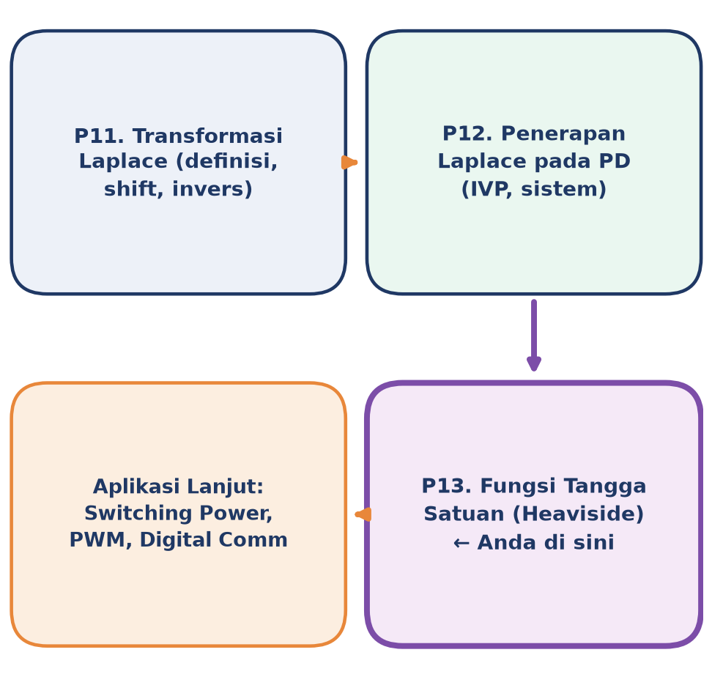
Gambar 1. Posisi Pertemuan 13 (Fungsi Tangga Satuan Heaviside) dalam alur mata kuliah Matematika 4, melanjutkan Transformasi Laplace dan penerapannya pada PD menuju aplikasi sistem switching.
Struktur dan Alur Modul: Gambar 1 memperlihatkan bahwa Pertemuan 13 bukan topik terpisah, melainkan spesialisasi lanjut dari Transformasi Laplace yang khusus menangani sinyal diskontinu. Struktur modul ini mencakup empat bagian teknis inti secara berurutan, yaitu definisi Heaviside dan konstruksi sinyal kompleks dari kombinasi step, transformasi Laplace-nya beserta Second Shift Theorem, fungsi periodik dan square wave via periodicity theorem, serta workflow lengkap solve PD dengan input switching. Bagian tersebut kemudian dilengkapi dengan analogi kehidupan sehari-hari, lima aplikasi nyata di industri dan Teknik Mesin, implementasi Python dengan SymPy, dan tugas terstruktur.
Capaian Pembelajaran (Sub-CPMK)
• Sub-CPMK 4.2: Mampu menentukan fungsi tangga satuan, metode jumlahan parsial dan teorema konvolusi, yaitu mengonstruksi sinyal diskontinu kompleks dari kombinasi Heaviside, menghitung transformasi Laplace-nya, dan menerapkannya untuk solve PD dengan input switching (CPMK 4).
• Setelah pertemuan ini mahasiswa dapat: mendefinisikan fungsi Heaviside H(t-a) dan mengonstruksi sinyal kompleks (pulse, step ber-tingkat, square wave, gigi gergaji) darinya; menghitung transformasi Laplace H(t-a) dan menerapkan Second Shift Theorem; menerapkan periodicity theorem untuk fungsi periodik; menyelesaikan PD dengan input switching lewat workflow Laplace lengkap; serta menerapkan fungsi tangga satuan pada masalah rekayasa PWM motor control, digital communication, dan step load test dengan bantuan Python (SymPy).
DEFINISI FUNGSI TANGGA SATUAN DAN KONSTRUKSI SINYAL KOMPLEKS
Definisi Formal: Fungsi tangga satuan (unit step function) Heaviside didefinisikan sebagai fungsi piecewise paling sederhana yang mungkin ada, bernilai nol sebelum titik a dan bernilai satu sesudahnya, dengan lompatan (jump) tepat sebesar satu satuan yang terjadi persis di t = a.
H(t-a) = 0 untuk t < a, H(t-a) = 1 untuk t >= a
Konvensi Titik Diskontinuitas: Untuk a = 0, notasi H(t) menyatakan step di titik asal (origin), yaitu unit step paling dasar yang menjadi acuan seluruh konstruksi sinyal pada modul ini. Nilai H(t-a) pada titik diskontinuitas t = a sendiri secara konvensi kadang didefinisikan sebagai 1, kadang 1/2 (rata-rata kiri-kanan), namun perbedaan ini tidak berpengaruh pada hasil transformasi Laplace karena integral tidak sensitif terhadap nilai fungsi pada satu titik terisolasi. Gambar 2 memvisualisasikan definisi H(t-a) beserta konstruksi turunannya yang paling fundamental, yaitu pulse rectangular sebagai selisih dua Heaviside.
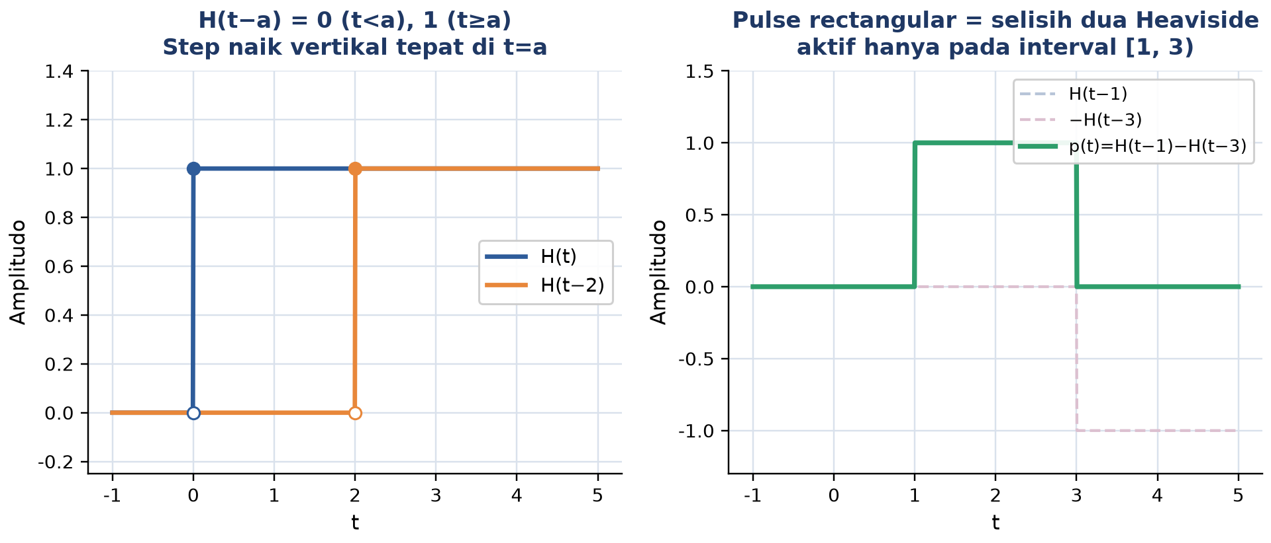
Gambar 2. Definisi H(t-a) sebagai step naik vertikal di t=a (panel kiri) dan konstruksi pulse rectangular sebagai selisih dua Heaviside p(t)=H(t-a)-H(t-b) yang aktif hanya pada interval [a,b) (panel kanan).
Membaca Gambar 2, Pulse Sebagai Selisih Dua Step: Gambar 2 menegaskan sifat paling penting dari Heaviside, yaitu sebagai building block, kombinasi linier beberapa H(t-a) dengan koefisien dan titik pergeseran berbeda dapat membangun hampir seluruh sinyal diskontinu yang dijumpai di rekayasa. Panel kanan memperlihatkan konstruksi paling dasar, pulse rectangular c times [H(t-a) minus H(t-b)], yaitu sinyal yang bernilai c hanya pada interval a lebih kecil sama dengan t lebih kecil dari b dan bernilai nol di luar interval tersebut. Pulse inilah fondasi untuk memodelkan gerbang logika digital, switching motor berdurasi terbatas, dan pulsa tunggal PWM.
Empat Pola Konstruksi Sinyal Dasar
Selain pulse rectangular, tiga pola konstruksi lain sering dijumpai di rekayasa, yaitu step ber-tingkat (staircase), ramp yang dinyalakan dan dimatikan, gigi gergaji (sawtooth) periodik, dan square wave dengan tanda bergantian. Tabel 1 merangkum keempat pola beserta rumus umum dan aplikasinya, sedangkan Gambar 3 memvisualisasikan keempatnya secara konkret dengan angka.
Tabel 1. Empat pola konstruksi sinyal dasar dari kombinasi linier Heaviside beserta aplikasi tipikalnya.
Pola Sinyal | Rumus Umum | Aplikasi Tipikal
Step ber-tingkat (staircase) | f(t) = sum ci * H(t-ai) | Profil duty PWM bertingkat, tangga suhu HVAC
Ramp aktif pada interval | f(t) = (t-a)*[H(t-a)-H(t-b)] | Ramp-up kecepatan motor, akselerasi terjadwal
Gigi gergaji periodik | f(t) = sum [(t-nT)*H(t-nT) - (t-nT)*H(t-nT-T)] | Oscilloscope sweep, sinyal sinkronisasi
Square wave | f(t) = sum (-1)^n * H(t-nT) | Digital clock, AC oscillator, PWM duty 50%

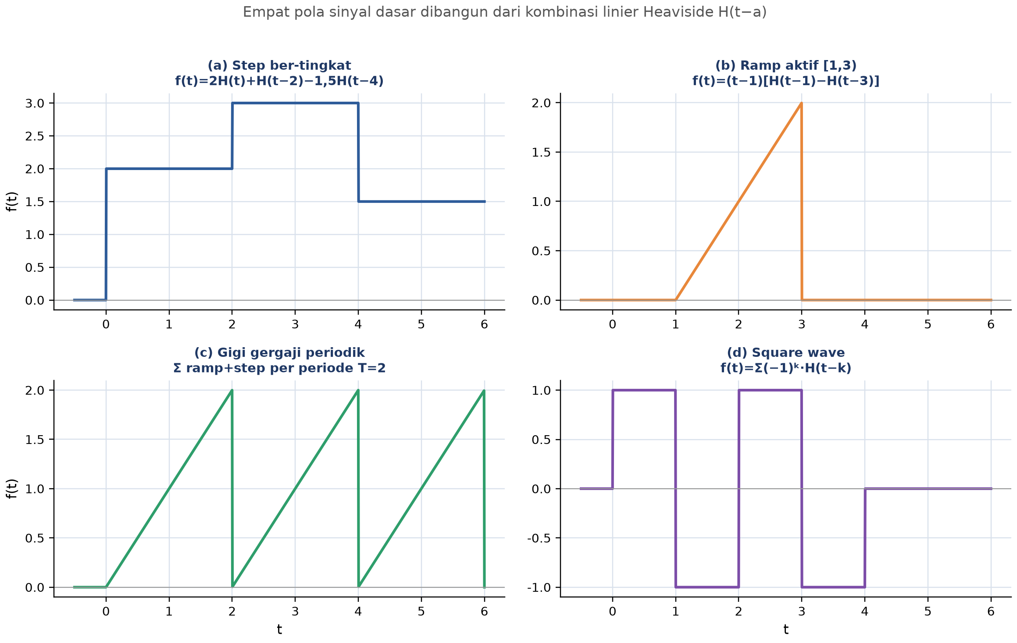
Gambar 3. Empat pola sinyal dasar hasil kombinasi linier Heaviside: (a) step ber-tingkat, (b) ramp aktif pada interval terbatas, (c) gigi gergaji periodik, dan (d) square wave dengan tanda bergantian.
Membaca Empat Panel Gambar 3: Gambar 3 menunjukkan bahwa keempat pola pada Tabel 1 sesungguhnya dibangun dari prinsip yang sama, yaitu menjumlahkan atau mengurangkan Heaviside bergeser pada titik-titik switching yang tepat. Panel (a) step ber-tingkat memperlihatkan bagaimana tiap H(t-ai) baru menambahkan lompatan sebesar koefisien ci pada titik ai, sedangkan panel (b) menunjukkan ramp yang "dinyalakan" pada t=a lalu "dimatikan" pada t=b lewat dua term Heaviside berlawanan. Panel (c) dan (d) memperlihatkan bahwa periodisitas dicapai dengan menjumlahkan pola dasar tersebut berulang pada kelipatan periode T, sebuah pola yang akan dibahas lebih formal lewat periodicity theorem pada bagian selanjutnya.
Konversi Fungsi Piecewise ke Notasi Heaviside
Aturan Jump untuk Konversi: Keterampilan paling penting pada bagian ini adalah mengonversi deskripsi fungsi piecewise (yang biasanya diberikan sebagai daftar interval dan nilai) menjadi satu ekspresi tunggal dalam notasi Heaviside, sebab bentuk tunggal inilah yang dapat langsung ditransformasi Laplace lewat linieritas. Aturan kuncinya sederhana, yaitu setiap kali fungsi melompat (jump) di titik t=ai sebesar delta_i (nilai sesudah dikurangi nilai sebelum), tambahkan term delta_i kali H(t-ai) ke ekspresi.
f(t) = f0 + (f1-f0)*H(t-a1) + (f2-f1)*H(t-a2) + ... [tiap term = besar lompatan pada titik ai]
Contoh 1, Konversi Pulse pada Interval [2,5]. Konversikan fungsi pulse yang bernilai 0 untuk t<2 atau t>=5, dan bernilai 4 untuk 2<=t<5, ke notasi Heaviside. Identifikasi titik switching, yaitu t=2 (lompat dari 0 ke 4, delta=+4) dan t=5 (lompat dari 4 ke 0, delta=-4). Terapkan aturan jump: f(t) = 0 + 4*H(t-2) - 4*H(t-5) = 4*[H(t-2)-H(t-5)], persis bentuk pulse rectangular pada Gambar 2 dengan c=4, a=2, b=5.
f(t) = 4*[H(t-2) - H(t-5)]
Contoh 2, Konversi Staircase dan Ramp Berhenti. Konversikan fungsi staircase 0/1/0 (bernilai 0 untuk t<0, 1 untuk 0<t<1, 0 untuk t>1) ke notasi Heaviside, lalu konversikan pula fungsi ramp yang mulai naik linier sejak t=1 dengan kemiringan 1, berhenti naik dan turun ke nol tepat di t=2. Untuk kasus pertama, titik switching t=0 (lompat 0 ke 1, delta=+1) dan t=1 (lompat 1 ke 0, delta=-1), sehingga f(t) = H(t) - H(t-1). Untuk kasus kedua, ramp dimulai dengan menyalakan (t-1)*H(t-1) di t=1, lalu di t=2 ramp yang sudah mencapai nilai 1 harus dihentikan pertumbuhannya sekaligus dijatuhkan ke nol, dicapai dengan mengurangkan salinan ramp yang sama -(t-1)*H(t-2) (menghentikan pertumbuhan linier) dan -H(t-2) (menjatuhkan sisa nilai konstan menjadi nol).
Staircase: f(t) = H(t) - H(t-1) Ramp berhenti: f(t) = (t-1)*H(t-1) - (t-1)*H(t-2) - H(t-2)
Strategi Umum Konversi Piecewise Multi-Segmen: Strategi umum untuk fungsi piecewise dengan banyak segmen: (1) gambar dulu grafiknya secara kasar untuk mengidentifikasi seluruh titik switching; (2) di tiap titik, hitung selisih nilai (atau selisih kemiringan bila melibatkan ramp) antara segmen sebelum dan sesudah; (3) tulis satu term Heaviside per titik switching dengan koefisien sama dengan selisih tersebut; (4) verifikasi hasil akhir dengan mengevaluasi f(t) pada beberapa titik uji dari tiap segmen untuk memastikan seluruh term saling meniadakan dengan benar di luar interval aktifnya.
TRANSFORMASI LAPLACE HEAVISIDE DAN SECOND SHIFT THEOREM
Rumus Dasar dari Definisi Integral: Kekuatan sesungguhnya dari fungsi Heaviside di rekayasa bukan sekadar kemampuan konstruksi sinyal, melainkan karena transformasi Laplace-nya sangat rapi, jauh berbeda dengan fungsi diskontinu pada umumnya yang sulit ditransformasi secara analitik. Transformasi ini diperoleh langsung dari definisi integral, dengan batas bawah integrasi bergeser dari 0 menjadi a karena integran bernilai nol untuk t<a.
L{H(t-a)} = integral dari a sampai tak hingga e^(-st) * 1 dt = e^(-as)/s (a >= 0)
Delay Operator dan Second Shift Theorem: Faktor e^(-as) pada hasil transformasi disebut delay operator di domain s, sebab faktor inilah yang secara umum muncul setiap kali sebuah sinyal digeser sejauh a satuan waktu, terlepas dari bentuk sinyal aslinya. Generalisasi hubungan ini dirumuskan lewat Second Shift Theorem (dikenal pula sebagai t-shifting theorem), teorema paling penting pada pertemuan ini karena menjadi jembatan antara pergeseran waktu di domain t dengan perkalian eksponensial di domain s.
Second Shift Theorem: L{f(t-a) * H(t-a)} = e^(-as) * F(s), dengan F(s) = L{f(t)}
Perangkap Umum, f(t-a)*H(t-a) versus f(t)*H(t-a): Perhatikan syarat penting pada Second Shift Theorem, yaitu bentuk fungsi f harus digeser bersamaan dengan Heaviside, ditulis sebagai f(t-a) dikalikan H(t-a), bukan f(t) dikalikan H(t-a) yang bentuknya tidak digeser. Kekeliruan membedakan dua bentuk ini adalah kesalahan paling umum pada topik ini. Gambar 4 memvisualisasikan perbedaan keduanya secara eksplisit berdampingan agar perbedaannya tampak jelas secara visual, bukan hanya secara notasi.
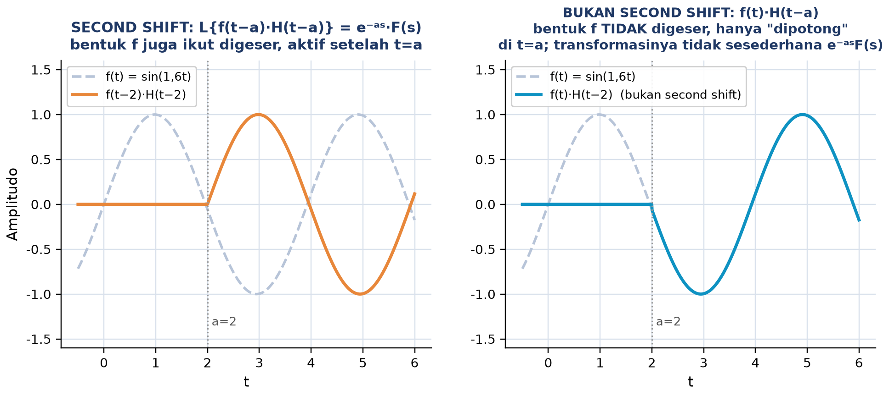
Gambar 4. Perbandingan Second Shift sejati f(t-a)*H(t-a) (panel kiri, bentuk fungsi ikut digeser) dengan bentuk yang keliru f(t)*H(t-a) (panel kanan, bentuk fungsi tidak digeser, hanya dipotong pada t=a).
Perbedaan Visual Kedua Bentuk pada Gambar 4: Gambar 4 memperjelas bahwa pada panel kiri, kurva oranye f(t-a)*H(t-a) adalah salinan persis dari kurva biru putus-putus f(t) yang digeser ke kanan sejauh a, baru kemudian dinolkan sebelum t=a. Sebaliknya pada panel kanan, kurva f(t)*H(t-a) hanya memotong (truncate) kurva asli tanpa menggesernya, sehingga bentuk gelombang yang muncul setelah t=a berbeda sama sekali dari bentuk aslinya jika dihitung mulai dari titik nol yang baru. Hanya bentuk pada panel kiri yang memiliki rumus transformasi sederhana e^(-as)*F(s); bentuk pada panel kanan memerlukan penulisan ulang f(t) terlebih dahulu (lihat trik reformulasi pada Contoh 3 di bawah) sebelum Second Shift Theorem dapat diterapkan.
Transformasi Pulse, Sequence Pulse, dan Pulse Berbentuk
Menggabungkan rumus dasar L{H(t-a)}=e^(-as)/s dengan linieritas, transformasi pulse rectangular c*[H(t-a)-H(t-b)] diperoleh langsung tanpa perlu integrasi ulang.
L{c*[H(t-a) - H(t-b)]} = (c/s) * (e^(-as) - e^(-bs))
Contoh 1, Pulse Rectangular Tunggal. Hitung transformasi Laplace pulse magnitudo 5 yang aktif pada 2<=t<7. Tulis p(t) = 5*[H(t-2)-H(t-7)], lebar pulse = 5 detik. Substitusi langsung ke rumus: P(s) = 5*[e^(-2s)/s - e^(-7s)/s] = (5/s)*(e^(-2s)-e^(-7s)).
P(s) = (5/s) * (e^(-2s) - e^(-7s))
Contoh 2, Sequence Pulse pada Sinyal Kontrol Motor. Untuk sequence pulse (pulse train tidak periodik dengan banyak pulse independen), linieritas berlaku term demi term. Sinyal kontrol motor dengan tiga pulse berbeda, yaitu pulse pertama 12 volt pada t antara 0 dan 0,1, pulse kedua 8 volt pada t antara 0,5 dan 0,7, dan pulse ketiga -5 volt (arah terbalik/reverse) pada t antara 1,0 dan 1,2, ditulis sebagai u(t) = 12*[H(t)-H(t-0,1)] + 8*[H(t-0,5)-H(t-0,7)] - 5*[H(t-1,0)-H(t-1,2)]. Transformasinya U(s) = (12/s)*(1-e^(-0,1s)) + (8/s)*(e^(-0,5s)-e^(-0,7s)) - (5/s)*(e^(-s)-e^(-1,2s)), yaitu jumlah tiga rumus pulse dasar tanpa perlu manipulasi tambahan.
Contoh 3, Half-Sine Pulse dan Trik Reformulasi. Untuk pulse berbentuk fungsi (bukan rectangular), yaitu f(t)*[H(t-a)-H(t-b)], diperlukan trik reformulasi sebelum Second Shift Theorem dapat diterapkan pada term H(t-b), sebab bentuk asli f(t) tidak otomatis tergeser. Kasus half-sine pulse (memodelkan gaya impak palu uji getaran), f(t) = sin(pi*t/T)*[H(t)-H(t-T)] untuk T=1: sinyal ini aktif pada [0,1]. Untuk term kedua, tulis ulang sin(pi*t) = sin(pi*(t-1)+pi) = -sin(pi*(t-1)) memakai identitas sudut, sehingga f(t) = sin(pi*t)*H(t) - sin(pi*t)*H(t-1) = sin(pi*t)*H(t) + sin(pi*(t-1))*H(t-1), bentuk terakhir inilah yang sudah sesuai syarat Second Shift Theorem pada kedua term. Dengan L{sin(pi*t)}=pi/(s^2+pi^2), hasil akhir F(s) = [pi/(s^2+pi^2)] * (1+e^(-s)).
F(s) = [pi/(s^2+pi^2)] * (1 + e^(-s)) [reformulasi wajib sebelum Second Shift bila fungsi bukan rectangular]
Tabel 2 sebagai Kasus Khusus Second Shift: Kelima pasangan transformasi pada Tabel 2 sesungguhnya semuanya adalah kasus khusus dari bentuk umum Second Shift Theorem pada baris terakhir tabel, e^(-as)*F(s), hanya berbeda pada F(s) asal yang diambil dari tabel dasar Pertemuan 11 (konstanta, polinomial t^n, sinusoid, atau eksponensial). Strategi praktis membaca tabel: begitu suatu F(s) hasil transformasi mengandung faktor e^(-as), segera identifikasi dua hal, yaitu nilai a (waktu switching/delay) dari eksponen, dan bentuk F(s) tanpa faktor eksponensial tersebut (dicocokkan ke tabel dasar Laplace) untuk menentukan bentuk fungsi f(t) yang digeser. Kebiasaan memisahkan kedua informasi ini sejak awal sangat membantu saat mengerjakan soal invers Laplace yang melibatkan banyak term e^(-a_i*s) sekaligus, sebab tiap term dapat diproses secara independen berkat linieritas sebelum akhirnya dijumlahkan kembali menjadi solusi piecewise di domain waktu.
Tabel 2 merangkum lima pasangan transformasi Heaviside yang paling sering dipakai sebagai referensi cepat, mencakup step murni, delay pada polinomial dan trigonometri, serta bentuk umum Second Shift.
Tabel 2. Lima pasangan transformasi Laplace Heaviside yang paling sering dipakai.
f(t) | F(s) = L{f(t)} | Catatan
H(t-a) | e^(-as)/s | Step murni tertunda a
(t-a)^n * H(t-a) | n! / s^(n+1) * e^(-as) | Ramp/polinomial tertunda, second shift dari t^n
sin(w(t-a)) * H(t-a) | w/(s^2+w^2) * e^(-as) | Sinusoid tertunda, second shift dari sin(wt)
e^(k(t-a)) * H(t-a) | 1/(s-k) * e^(-as) | Eksponensial tertunda, second shift dari e^(kt)
f(t-a) * H(t-a) (umum) | e^(-as) * F(s) | Bentuk umum Second Shift Theorem

FUNGSI PERIODIK, SQUARE WAVE, DAN PERIODICITY THEOREM
Kebutuhan akan Periodicity Theorem: Sinyal switching di rekayasa modern jarang hanya berupa step atau pulse tunggal, melainkan lebih sering periodik, yaitu berulang dengan periode T tetap sepanjang waktu operasi. Contoh melimpah: digital clock signal pada mikrokontroler, AC oscillator pada jaringan listrik, PWM dengan duty cycle tetap, dan sinyal UART/SPI pada komunikasi serial berulang. Menjumlahkan transformasi Laplace tak hingga banyak periode secara manual jelas tidak praktis, sehingga periodicity theorem hadir sebagai jalan pintas yang elegan, cukup menghitung transformasi pada satu periode saja.
Bila f(t) = f(t+T) untuk semua t (periodik dengan periode T), maka F(s) = F0(s) / (1 - e^(-Ts))
Makna Faktor 1/(1-e^(-Ts)): dengan F0(s) = integral dari 0 sampai T dari e^(-st)*f(t) dt, yaitu transformasi Laplace pada satu periode saja, bukan integral tak hingga. Faktor pengali 1/(1-e^(-Ts)) sesungguhnya adalah bentuk tertutup dari deret geometri tak hingga 1 + e^(-Ts) + e^(-2Ts) + ..., masing-masing suku merepresentasikan kontribusi dari satu pengulangan periode berikutnya, sehingga faktor ini secara matematis "merangkum" repetisi tak hingga periode ke dalam satu ekspresi tertutup yang mudah dimanipulasi secara aljabar.
Derivasi Faktor Geometri dari Definisi Integral: Derivasi faktor geometri ini juga dapat dipahami langsung dari definisi integral Laplace tanpa perlu menghafalnya sebagai rumus terpisah. Tulis integral tak hingga L{f(t)} sebagai jumlah integral pada tiap periode, yaitu integral 0 sampai T, ditambah integral T sampai 2T, ditambah integral 2T sampai 3T, dan seterusnya. Pada integral periode kedua, substitusi tau=t-T mengubah batas menjadi 0 sampai T kembali, dengan f(tau+T)=f(tau) karena periodisitas, sehingga integral tersebut sama dengan e^(-Ts) dikali F0(s). Pola yang sama berulang untuk periode ketiga (faktor e^(-2Ts)) dan seterusnya, menghasilkan deret geometri F0(s)*[1+e^(-Ts)+e^(-2Ts)+...] yang persis merupakan penjumlahan sifat linieritas Laplace atas seluruh pengulangan periode. Pemahaman derivasi ini penting sebab pola pemikiran serupa, yaitu memecah integral tak hingga menjadi jumlah kontribusi berulang, muncul kembali saat menganalisis respons sistem terhadap pulse train PWM pada bagian Aplikasi Industri.
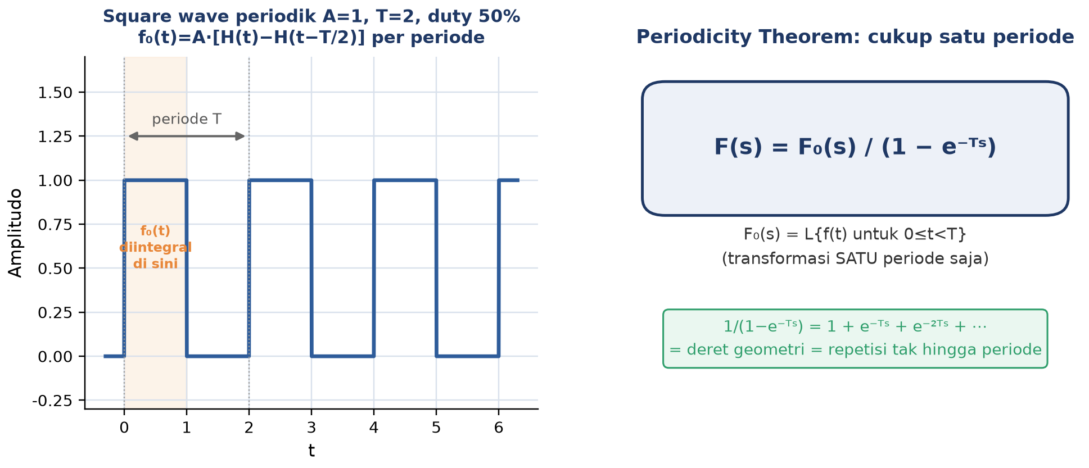
Gambar 5. Square wave periodik amplitudo A=1, periode T=2, duty 50% (panel kiri, satu periode yang diintegralkan untuk F0(s) diarsir), dan ringkasan Periodicity Theorem F(s)=F0(s)/(1-e^(-Ts)) (panel kanan).
Membaca Gambar 5: Gambar 5 panel kiri menunjukkan bahwa hanya daerah teraksir (satu periode pertama, 0<=t<T) yang perlu diintegralkan untuk memperoleh F0(s); seluruh pengulangan periode berikutnya otomatis tercakup lewat faktor 1/(1-e^(-Ts)) pada panel kanan. Pendekatan ini menghemat kerja aljabar secara drastis dibanding menjumlahkan transformasi tiap periode satu per satu, terutama untuk sinyal yang beroperasi ribuan bahkan jutaan siklus (misalnya PWM 50 kHz yang berulang 50.000 kali tiap detik).
Contoh, Square Wave Duty 50 Persen. Hitung transformasi Laplace square wave amplitudo 1, periode T=2, duty 50% (aktif setengah periode pertama). Satu periode: f(t)=1 untuk 0<=t<1, f(t)=0 untuk 1<=t<2. Langkah 1, hitung F0(s): integral 0 sampai 1 dari e^(-st) dt = (1-e^(-s))/s. Langkah 2, terapkan periodicity: F(s) = (1-e^(-s)) / [s*(1-e^(-2s))]. Langkah 3, faktorkan denominator memakai identitas selisih kuadrat: 1-e^(-2s) = (1-e^(-s))*(1+e^(-s)). Langkah 4, sederhanakan dengan mencoret faktor (1-e^(-s)) yang sama di pembilang dan penyebut: F(s) = 1/[s*(1+e^(-s))], bentuk kompak yang siap dipakai sebagai input pada solve PD.
F(s) = 1 / [s * (1 + e^(-s))] [bentuk akhir setelah faktorisasi selisih kuadrat 1-e^(-2s)]
Duty Cycle Variabel dan Nilai Rata-Rata: Generalisasi untuk duty cycle d sembarang (0<d<1), yaitu sinyal aktif selama d*T dan mati selama sisanya, F0(s) = (A/s)*(1-e^(-dTs)) dengan A amplitudo, sehingga F(s) = (A/s) * (1-e^(-dTs)) / (1-e^(-Ts)). Nilai rata-rata (average value) sinyal periodik ini adalah A*d, sebuah besaran krusial pada aplikasi PWM karena rata-rata inilah yang "dirasakan" oleh beban (motor, LED, filter RC) setelah efek switching cepat diredam oleh induktansi atau kapasitansi rangkaian. Tabel 3 merangkum tiga sifat tambahan fungsi periodik yang relevan bagi rekayasa.
Tabel 3. Tiga sifat tambahan fungsi periodik yang relevan bagi rekayasa switching.
Sifat | Rumus/Deskripsi | Relevansi Rekayasa
Average value | avg = A*d (untuk square wave duty d) | Tegangan efektif PWM yang dirasakan beban
Fourier series | f(t)=a0+sum(an*cos(nwt)+bn*sin(nwt)) | Analisis harmonik, EMI, kualitas daya
Steady-state response LTI | Output periodik dgn periode sama, fase/amplitudo berubah per harmonik | Prediksi respons sistem terhadap input periodik

Mengapa Square Wave Kaya Harmonik Ganjil: Catatan penting terkait Tabel 3, baris kedua (Fourier series): square wave secara khusus hanya mengandung harmonik ganjil (1*omega, 3*omega, 5*omega, dan seterusnya) tanpa komponen genap, sebuah sifat yang menjelaskan mengapa suara square wave terdengar "kasar" dibanding sinus murni pada aplikasi audio, dan mengapa switching power supply memerlukan filter EMI yang cermat untuk meredam harmonik tinggi tersebut agar tidak mengganggu perangkat elektronik di sekitarnya.
SOLVE PD DENGAN INPUT SWITCHING: WORKFLOW DAN CONTOH
Perluasan Workflow Laplace untuk Input Switching: Seluruh pembahasan sebelumnya, konstruksi sinyal, transformasi, Second Shift Theorem, dan periodicity theorem, bermuara pada satu kemampuan praktis, yaitu menyelesaikan PD dengan sisi kanan yang mengandung fungsi switching. Workflow-nya adalah perluasan langsung dari workflow Laplace standar Pertemuan 11, dengan satu langkah tambahan krusial, memisahkan term dengan faktor e^(-as) dari term tanpa faktor tersebut sebelum melakukan invers Laplace. Gambar 6 merangkum workflow empat langkah ini secara visual.
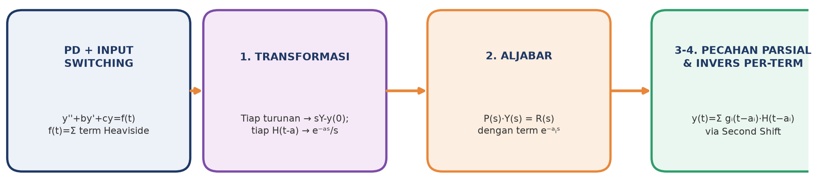
Gambar 6. Workflow solve PD dengan input switching: transformasi PD dan term Heaviside menjadi e^(-as)/s, solve aljabar P(s)*Y(s)=R(s), lalu invers tiap term (termasuk term ber-delay via Second Shift) untuk memperoleh y(t) piecewise.
Membaca Diagram Alur pada Gambar 6: Gambar 6 menekankan bahwa hasil akhir y(t) SELALU berbentuk piecewise yang mengandung faktor Heaviside, sebab setiap term dengan e^(-a_i*s) pada Y(s) diinvers kembali menjadi g_i(t-a_i)*H(t-a_i) lewat Second Shift Theorem, aktif hanya setelah waktu switching a_i yang bersangkutan. Term tanpa faktor eksponensial diinvers dengan cara biasa (tabel/pecahan parsial) seperti pada Pertemuan 11, mewakili response yang sudah aktif sejak t=0 atau berasal dari syarat awal.
Contoh 1, PD Orde Satu dengan Step Tertunda. Selesaikan y prime + 2*y = 3*H(t-1) dengan y(0)=0, yaitu PD orde satu dengan step yang baru dinyalakan pada t=1 (bukan sejak awal). Langkah 1, transformasi: sY + 2Y = 3*e^(-s)/s, sehingga (s+2)*Y = 3*e^(-s)/s. Langkah 2, solve: Y(s) = 3*e^(-s) / [s*(s+2)]. Langkah 3, pecahan parsial untuk bagian tanpa delay: 3/[s*(s+2)] = (3/2)/s - (3/2)/(s+2), sehingga Y(s) = e^(-s) * [(3/2)/s - (3/2)/(s+2)]. Langkah 4, invers via Second Shift dengan a=1: term (3/2)/s menjadi konstanta 3/2, term (3/2)/(s+2) menjadi (3/2)*e^(-2t), sehingga hasil akhir y(t) = (3/2)*[1-e^(-2(t-1))]*H(t-1).
y(t) = (3/2) * [1 - e^(-2(t-1))] * H(t-1)
Interpretasi Fisik Hasil Contoh 1: Interpretasi Contoh 1: sebelum t=1, y(t)=0 karena sistem belum menerima input apa pun (H(t-1) bernilai nol). Tepat setelah t=1, sistem mulai merespons seperti step response biasa terhadap magnitudo 3 dengan time constant 1/2, hanya saja "jam" response ini baru mulai berjalan sejak t=1, bukan sejak t=0, persis yang diprediksi Second Shift Theorem.
Contoh 2, PD Orde Dua dengan Pulse Rectangular. Selesaikan y prime prime + 4*y = 5*[H(t)-H(t-2)] dengan y(0)=0, y prime(0)=0, yaitu PD orde dua (osilator tanpa redaman, omega=2) dengan input pulse rectangular magnitudo 5 aktif hanya pada [0,2). Langkah 1, transformasi: (s^2+4)*Y = 5*(1-e^(-2s))/s. Langkah 2, Y(s) = 5*(1-e^(-2s)) / [s*(s^2+4)]. Langkah 3, pecahan parsial 5/[s*(s^2+4)]: cover-up pada s=0 memberi koefisien 1/s sebesar 5/4, menyamakan koefisien memberi -( 5/4)*s/(s^2+4), sehingga bagian tanpa delay menjadi (5/4)/s - (5/4)*s/(s^2+4). Langkah 4, invers term pertama (tanpa delay, dari faktor "1"): (5/4)*(1-cos(2t)). Invers term kedua (dari faktor -e^(-2s), delay a=2): -(5/4)*(1-cos(2(t-2)))*H(t-2). Hasil akhir dijumlahkan.
y(t) = (5/4)*(1-cos(2t)) - (5/4)*(1-cos(2(t-2)))*H(t-2)
Interpretasi Fisik Hasil Contoh 2, Energi Tersimpan Pasca-Pulse: Interpretasi Contoh 2 sangat instruktif: sebelum t=2, sistem berosilasi murni tanpa redaman mengikuti (5/4)*(1-cos(2t)) karena pole imajiner murni s=plus minus 2j (tidak ada faktor peredam pada PD). Setelah t=2, pulse berhenti namun sistem TIDAK kembali diam, melainkan terus berosilasi dengan amplitudo dan fase yang berbeda dari sebelumnya, sebab energi yang sudah tersimpan pada osilator saat pulse aktif tidak hilang begitu saja ketika input dimatikan, ciri khas sistem konservatif (tanpa disipasi energi) yang relevan misalnya pada analisis getaran struktur yang menerima beban kejut berdurasi terbatas.
Lima Kesalahan Umum: Lima kesalahan umum saat solve PD dengan input switching: (1) menerapkan invers Laplace langsung pada Y(s) yang masih mengandung e^(-as) tanpa memisahkan term ber-delay terlebih dahulu, mengakibatkan hasil salah total; (2) lupa bahwa hasil pecahan parsial pada bagian ber-delay harus dihitung dengan F(s) yang SAMA seperti bagian tanpa delay (P(s) di penyebut selalu sama, hanya numerator yang berbeda per pulse); (3) keliru tanda pada pulse yang melibatkan pengurangan (H(t-a) dikurangi H(t-b)), menghasilkan sinyal terbalik; (4) lupa menuliskan H(t-a) secara eksplisit pada jawaban akhir y(t), padahal inilah bagian yang menandakan solusi berlaku piecewise; (5) tidak memverifikasi bahwa y(t)=0 (atau sesuai IVP) tepat sebelum waktu switching pertama sebagai sanity check.
ANALOGI KEHIDUPAN SEHARI-HARI
Enam analogi berikut menghubungkan konsep inti fungsi tangga satuan (aktivasi mendadak, kombinasi step membentuk sinyal kompleks, dan pergeseran waktu sebagai delay operator) dengan pengalaman sehari-hari mahasiswa, mempermudah intuisi sebelum masuk ke rumus formal.
• Saklar Lampu Rumah: menekan saklar lampu adalah aplikasi Heaviside paling literal, tegangan lampu melompat dari 0 volt ke tegangan penuh persis pada saat t=a ketika saklar ditekan, tanpa transisi bertahap, identik dengan definisi H(t-a).
• Timer Oven Terjadwal: mengatur timer oven untuk menyala otomatis pada jam tertentu (bukan sejak dinyalakan manual) adalah aplikasi nyata Second Shift Theorem, sebab profil pemanasan f(t) yang sama persis "ditunda" mulai berjalan pada waktu terjadwal a, bukan sejak oven pertama kali dicolokkan ke listrik.
• Lampu Lalu Lintas Bergantian: lampu lalu lintas yang bergantian merah-kuning-hijau dengan durasi tetap adalah square wave (atau lebih tepat pulse train periodik) klasik, tiap warna adalah pulse rectangular dengan magnitudo dan durasi berbeda, berulang setiap satu siklus penuh, persis konsep periodicity theorem.
• Remote Infrared TV/AC: remote AC yang mengirim sinyal infrared berupa urutan pulsa pendek dan panjang (kode Manchester atau NEC) untuk merepresentasikan bit 0 dan 1 adalah aplikasi langsung sequence pulse Heaviside, tiap bit adalah satu pulse rectangular dengan lebar berbeda sesuai kode.
• Dimmer Lampu LED PWM: dimmer lampu LED modern tidak menurunkan tegangan secara linier, melainkan menyalakan-mematikan lampu sangat cepat (ribuan kali per detik) dengan duty cycle bervariasi, mata manusia hanya menangkap rata-rata (average value = A*d) sehingga terlihat seperti kecerahan yang berubah mulus, persis prinsip PWM yang dibahas pada Sub-bab Aplikasi Industri.
• AC Rumah Bang-Bang Control: AC rumah tradisional menyala penuh saat suhu ruangan melebihi batas atas, lalu mati total saat mencapai batas bawah (bukan modulasi bertahap), menghasilkan profil kompresor berupa pulse train tidak beraturan, contoh bang-bang control paling mudah diamati sehari-hari di rumah.
APLIKASI SWITCHING DI INDUSTRI DAN TEKNIK MESIN
Lima Aplikasi Utama: Fungsi tangga satuan adalah "bahasa switching" universal di rekayasa modern. Lima aplikasi berikut menunjukkan bahwa Heaviside bukan sekadar latihan matematis abstrak, melainkan tools wajib pada hampir seluruh sistem mekatronika dan kendali industri kontemporer.
• Power Supply Switching: saat tombol power ditekan pada t=0, tegangan ke beban naik mendadak dari 0 ke V0, dimodelkan V(t)=V0*H(t). Untuk beban kapasitif RC*vC prime + vC = V0*H(t), solusi Laplace memberi vC(t) = V0*(1-e^(-t/RC))*H(t), kurva pengisian eksponensial klasik. Engineer memakai model ini untuk sizing kapasitor agar mencapai stabilitas dalam waktu spesifikasi, dan untuk memperkirakan inrush current besar di t=0 (dasar pemilihan fuse atau rangkaian soft-start).
• PWM untuk Motor Control: kendali kecepatan motor DC, dimming LED, dan switching power supply memakai sinyal PWM, yaitu pulse train periodik u(t)=V0*sum[H(t-nT)-H(t-nT-d*T)] dengan T periode tetap (tipikal 1 milidetik untuk frekuensi 1 kHz) dan d duty cycle (0 sampai 1). Tegangan rata-rata V_avg=V0*d adalah besaran yang sesungguhnya "dirasakan" motor setelah efek switching cepat diredam induktansi kumparan; mengubah duty d mengubah kecepatan motor secara halus meski sinyal aslinya diskrit (menyala/mati) sepenuhnya.
• Digital Communication (UART/SPI/CAN): protokol serial UART, SPI, I2C, dan CAN bus merepresentasikan tiap bit sebagai pulse rectangular bit_i = V*[H(t-iT)-H(t-(i+1)T)], sehingga sequence bit seperti "10110" adalah kombinasi pulse berbeda yang dijumlahkan. Engineer sinyal memakai Heaviside untuk analisis distorsi lewat kabel/PCB trace (efek RC parasit), signal integrity pada interkoneksi kecepatan tinggi, dan analisis eye diagram untuk margin timing.
• Step Load Test pada Struktur dan Mesin: pengujian beban mendadak pada struktur, yaitu load test jembatan, drop test kemasan, beban tiba-tiba pada balok, dimodelkan F(t)=F0*H(t). Untuk sistem mekanik m*x prime prime + c*x prime + k*x = F0*H(t), solusi Laplace memberi step response lengkap dengan settling time, overshoot, dan nilai steady-state, dipakai untuk verifikasi desain LRFD, deteksi resonansi yang muncul saat beban diterapkan, dan commissioning test bangunan atau mesin baru.
• HVAC Bang-Bang Control: HVAC tradisional memakai bang-bang control (deadband), kompresor menyala penuh saat suhu T lebih besar dari T_high, mati total saat T lebih kecil dari T_low, menghasilkan output kompresor berupa pulse train P(t)=P0*sum[H(t-ti)-H(t-tj)]. PD ruangan m*c*T prime + h*A*(T-T_tak_hingga) = P(t) + beban_matahari(t) dianalisis dengan Heaviside untuk menghitung konsumsi energi rata-rata, mengoptimalkan duty cycle demi efisiensi, dan memprediksi ayunan suhu (temperature swing) ruangan.
Studi Kasus, PWM Motor Control dengan Profil Duty Bertingkat: Studi kasus PWM motor control berikut menuntaskan analisis lengkap salah satu dari kelima aplikasi di atas secara numerik, sebagai model penerapan bagi keempat aplikasi lain yang polanya serupa (konstruksi Heaviside, transformasi Laplace, lalu solve response sistem).
Parameter dan Konstruksi Sinyal: Sebuah motor DC dikendalikan lewat driver PWM dengan tegangan suplai 12 volt. Tim insinyur menaikkan duty cycle secara bertahap untuk menguji response kecepatan, yaitu duty mulai 30 persen pada t=0, naik ke 60 persen pada t=2 detik, dan ke 80 persen pada t=5 detik. Tegangan rata-rata setelah filtering induktansi V_avg(t)=12*d(t) dikonstruksi dari tiga term Heaviside terbobot sesuai delta-duty pada tiap titik switching.
d(t) = 0,30*H(t) + 0,30*H(t-2) + 0,20*H(t-5) V_avg(t) = 12*d(t) = 3,6*H(t) + 3,6*H(t-2) + 2,4*H(t-5)
Mengapa Koefisien adalah Delta-Duty, Bukan Duty Absolut: Perhatikan bahwa d(t) ditulis sebagai jumlah tiga Heaviside terbobot dengan koefisien sama dengan besar delta-duty pada tiap titik switching, bukan nilai duty absolut itu sendiri, persis mengikuti aturan jump pada Bagian Definisi. Titik pertama t=0 menambahkan 0,30 (duty mulai dari nol), titik kedua t=2 menambahkan delta 0,60-0,30=0,30 (bukan 0,60), dan titik ketiga t=5 menambahkan delta 0,80-0,60=0,20 (bukan 0,80). Kesalahan paling umum pada studi kasus semacam ini adalah menuliskan nilai duty absolut sebagai koefisien tiap Heaviside alih-alih selisihnya, sebuah kekeliruan yang langsung menghasilkan sinyal salah total karena efeknya akan terakumulasi berlebihan setiap kali melewati titik switching berikutnya.
Average Model, Mengapa PWM Kilohertz Dapat Diwakili V_avg(t) Berskala Detik: Perlu dicatat pula bahwa V_avg(t) pada rumus di atas adalah tegangan rata-rata SETELAH efek filtering oleh induktansi kumparan motor, bukan sinyal PWM mentah itu sendiri yang sesungguhnya menyala-mati pada frekuensi jauh lebih tinggi (kilohertz) dibanding skala waktu detik pada studi kasus ini. Induktansi motor secara alami bertindak sebagai low-pass filter yang meredam komponen switching frekuensi tinggi, menyisakan hanya komponen rata-rata (DC) dan riak (ripple) kecil di sekitarnya, sehingga pemodelan dengan V_avg(t) sebagai input step ke sistem orde satu tau*omega prime+omega=K*V_avg(t) adalah pendekatan standar (average model) yang valid selama frekuensi PWM jauh lebih tinggi dari bandwidth mekanis motor, kondisi yang hampir selalu terpenuhi pada aplikasi motor DC kecil dan menengah.
Mengapa Tiga Titik Switching Dipilih Bertahap, Bukan Langsung ke Duty Maksimum: Pemilihan tiga titik switching pada t=0, t=2, dan t=5 detik dalam studi kasus ini juga bukan kebetulan, melainkan mewakili skenario uji lapangan yang umum dijumpai insinyur kontrol motor, yaitu pengujian bertahap (staged testing) yang menaikkan beban secara perlahan alih-alih langsung melompat ke duty maksimum. Pendekatan bertahap semacam ini penting secara praktis karena dua alasan. Pertama, lonjakan arus start-up (inrush current) pada motor DC berbanding lurus dengan seberapa besar perubahan duty cycle sekaligus, sehingga menaikkan duty secara bertahap (30 ke 60 ke 80 persen) menghasilkan inrush current yang jauh lebih kecil dibanding langsung melompat dari 0 ke 80 persen, melindungi driver motor dan sumber daya dari stres elektrik berlebihan. Kedua, pengujian bertahap memungkinkan insinyur mengamati time constant tau dan perilaku transient sistem pada tiap level operasi secara terpisah sebelum mempercayakan sistem bekerja pada duty maksimum, sebuah praktik verifikasi standar sebelum commissioning motor pada lini produksi baru. Jeda waktu 2 detik dan 3 detik antar step pada studi kasus ini juga sengaja dipilih cukup panjang dibanding time constant tau=0,5 detik (empat sampai enam kali tau), memastikan motor sudah mencapai kondisi steady-state pada tiap fase sebelum step berikutnya diterapkan, sehingga nilai jump delta_omega pada tiap fase dapat dihitung secara bersih tanpa tercampur transient dari fase sebelumnya.
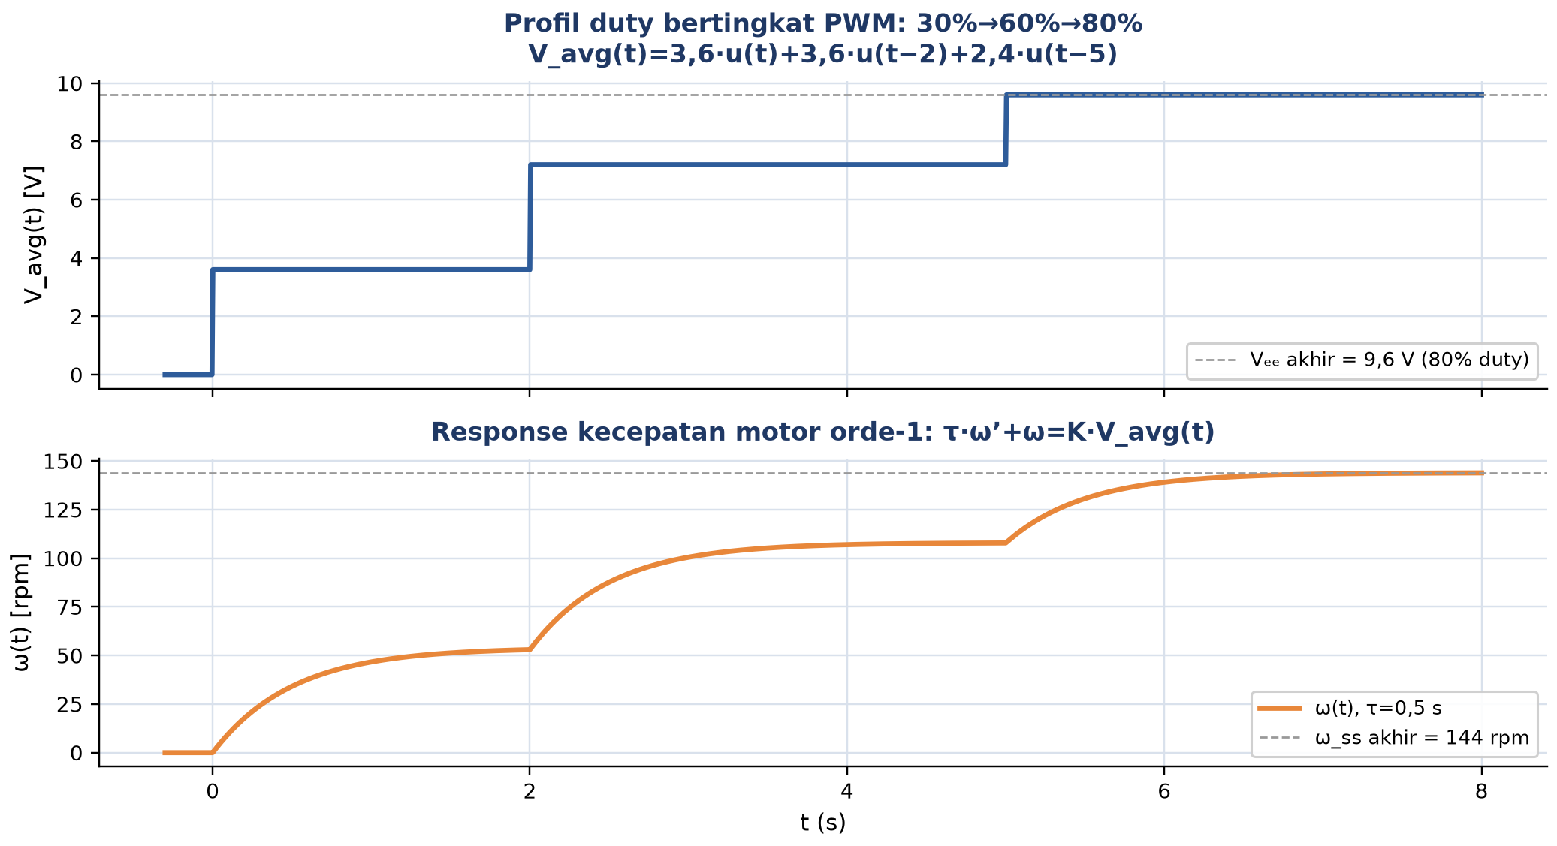
Gambar 7. Studi kasus PWM motor control: profil tegangan rata-rata V_avg(t) hasil tiga step duty bertingkat (panel atas) dan response kecepatan motor omega(t) orde-1 dengan time constant tau=0,5 detik (panel bawah).
Membaca Gambar 7, Response Bertahap Sistem Orde Satu: Gambar 7 panel atas menunjukkan bahwa V_avg(t) naik bertingkat sesuai tiap step duty, mencapai nilai akhir 9,6 volt (80 persen dari 12 volt) setelah t=5 detik. Model response kecepatan motor sebagai sistem orde satu tau*omega prime + omega = K*V_avg(t) dengan time constant tau=0,5 detik dan gain K, memberi kurva omega(t) pada panel bawah yang mengejar tiap target baru secara eksponensial setelah tiap perubahan duty, bukan melompat seketika, sebab induktansi dan inersia motor membatasi laju perubahan kecepatan riil. Nilai jump kontribusi tiap fase adalah delta_omega_A=54 rpm, delta_omega_B=54 rpm, delta_omega_C=36 rpm, dengan total kecepatan steady-state akhir 144 rpm, sesuai perhitungan K*12*0,80 pada parameter yang dipakai.
Transformasi Laplace dan Verifikasi Numerik: Transformasi Laplace V_avg(t) memakai rumus dasar L{H(t-a)}=e^(-as)/s pada tiap term: V(s) = 3,6/s + 3,6*e^(-2s)/s + 2,4*e^(-3s)/s (perhatikan eksponen delay pada term ketiga adalah e^(-5s), bukan e^(-3s), karena Heaviside term ketiga adalah H(t-5) bukan H(t-3)). Sistem orde satu memiliki fungsi transfer omega(s)/V(s) = K/(tau*s+1), sehingga response lengkap omega(t) diperoleh dengan mengalikan V(s) dengan fungsi transfer ini, lalu menginvers tiap term secara terpisah memakai Second Shift Theorem untuk term ber-delay, persis workflow pada bagian sebelumnya. Verifikasi numerik (SymPy dsolve dengan sp.Heaviside, atau scipy.signal.lsim) memberikan omega(2 detik sebelum switching kedua) sekitar 53,0 rpm (mendekati steady-state fase pertama 54 rpm), dan segera setelah t=2, omega mulai naik kembali menuju target baru 108 rpm dengan time constant yang sama 0,5 detik.
IMPLEMENTASI PYTHON DI JUPYTER NOTEBOOK
SymPy menyediakan dukungan native untuk fungsi Heaviside lewat sp.Heaviside(t-a), memudahkan konstruksi sinyal, transformasi Laplace otomatis (termasuk Second Shift Theorem dan periodicity), dan solve PD dengan input switching lewat sp.dsolve. Empat cell berikut menunjukkan workflow lengkap dari konstruksi sinyal hingga verifikasi numerik studi kasus PWM.
Persiapan Lingkungan: Persiapan komputasi. Pastikan environment matematika4 sudah aktif dengan paket NumPy, SciPy, SymPy, dan Matplotlib terpasang. Bila belum: (1) buka VS Code, terminal, conda activate matematika4; (2) pip install numpy scipy sympy matplotlib; (3) buka Jupyter Notebook, buat file baru, kerjakan tiap soal di tab Tugas pada cell terpisah.
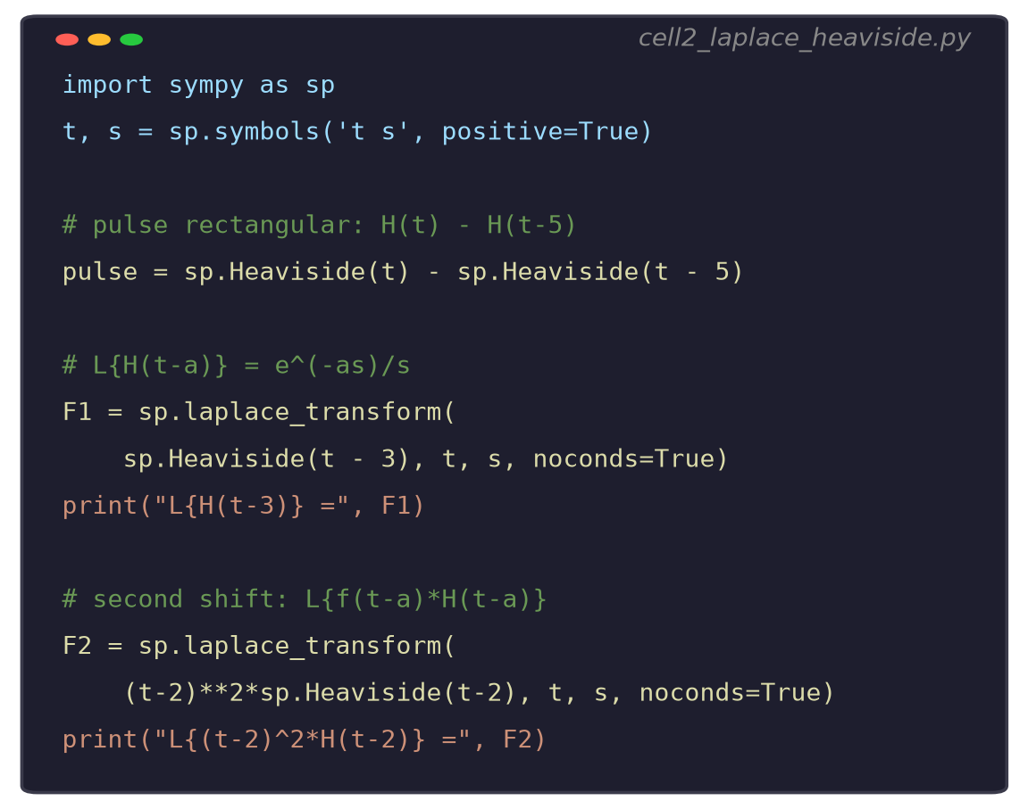
Gambar 8. Cuplikan Cell 2: sp.laplace_transform() untuk transformasi Laplace Heaviside tertunda H(t-3) dan hasil Second Shift Theorem (t-2)^2*H(t-2).
Cell 2, Transformasi Laplace Heaviside dengan SymPy: Gambar 8 menunjukkan bagian Cell 2, konstruksi sp.Heaviside(t-a) untuk pulse rectangular, lalu pemanggilan sp.laplace_transform(f, t, s, noconds=True) untuk memperoleh F(s) secara otomatis. Hasil L{H(t-3)}=e^(-3s)/s sesuai rumus dasar, sedangkan L{(t-2)^2*H(t-2)} setelah disederhanakan menghasilkan 2*e^(-2s)/s^3, sama persis dengan hasil manual Second Shift pada Tabel 2 (n=2, a=2).
• Cell 1: konstruksi lima sinyal berbeda dengan sp.Heaviside dan sp.Piecewise (pulse, step ber-tingkat, staircase, gigi gergaji), plot masing-masing dengan matplotlib memakai numpy.heaviside(t-a,1) untuk versi numerik, verifikasi visual bentuk sinyal sesuai Gambar 3.
• Cell 2: transformasi Laplace lima fungsi Heaviside berbeda (step murni, delay pada t^n, delay pada sin, pulse rectangular, half-sine pulse dari Contoh 3) dengan sp.laplace_transform, bandingkan tiap hasil dengan Tabel 2.
• Cell 3: workflow lengkap solve PD dengan input switching (Contoh 1 dan Contoh 2 modul): susun persamaan aljabar dengan Y sebagai simbol, sp.solve untuk Y(s), sp.apart untuk pecahan parsial per term (dengan dan tanpa faktor e^(-as)), sp.inverse_laplace_transform untuk y(t), lalu verifikasi silang dengan sp.dsolve langsung memakai sp.Heaviside sebagai input, hasil keduanya harus identik.
• Cell 4: reproduksi studi kasus PWM (profil duty bertingkat 30-60-80 persen), bangun V_avg(t) dengan tiga sp.Heaviside terbobot, solve PD orde satu tau*omega prime+omega=K*V_avg(t) dengan sp.dsolve, plot omega(t) dan overlay garis putus-putus steady-state per fase, verifikasi angka omega(2 detik) sekitar 53,0 rpm dan omega akhir 144 rpm sesuai perhitungan manual pada studi kasus.
Mengapa Parameter Cell 4 Sengaja Sama dengan Studi Kasus PWM: Perhatikan bahwa parameter Cell 4, yaitu profil duty 30-60-80 persen dengan time constant tau=0,5 detik, sengaja dipilih identik dengan studi kasus PWM pada bagian Aplikasi Industri, sehingga hasil Cell 4 dapat langsung dijadikan pembanding numerik terhadap penurunan konsep pada studi kasus tersebut. Kebiasaan menyusun satu contoh numerik yang dipakai berulang lintas bagian modul, mulai dari konstruksi manual, verifikasi SymPy, hingga visualisasi grafis, adalah praktik baik yang juga disarankan saat mahasiswa mengerjakan Tugas Pertemuan 13, khususnya soal Komputasi Hard yang menuntut solver generik diuji pada parameter studi kasus yang sama persis dengan modul.
TUGAS PERTEMUAN 13
Skema Penilaian: Tugas terdiri atas 10 soal Pilihan Ganda (1 poin), 10 soal Komputasi Easy-Medium (2 poin), dan 5 soal Komputasi Hard (4 poin), total 50 poin. Bagian A menguji pemahaman konseptual definisi Heaviside, Second Shift Theorem, dan periodicity theorem tanpa perlu menulis kode. Bagian B menuntut evaluasi langsung dari rumus dan tabel yang sudah diturunkan di modul (transformasi pulse, second shift, periodicity, workflow sederhana), sedangkan Bagian C menuntut implementasi algoritma lengkap dari awal (solver Laplace generik untuk input switching, konstruksi pulse train, solver PWM motor, deteksi average value, verifikasi silang square wave) sebagai uji pemahaman mendalam, bukan sekadar memanggil sp.Heaviside dan sp.laplace_transform siap pakai. Gambar 9 merangkum distribusi bobotnya secara visual.
Strategi Pengerjaan: Strategi mengerjakan tugas ini disarankan mengikuti urutan tingkat kesulitan yang sama dengan urutan bagian di atas. Mulai dari Bagian A untuk memastikan pemahaman konsep dasar (definisi H(t-a), kapan pakai second shift, kapan pakai periodicity) sudah kokoh sebelum mengerjakan soal komputasi. Pada Bagian B, kerjakan ulang salah satu contoh konversi piecewise atau transformasi pulse dari modul dengan angka berbeda sebagai pemanasan sebelum menyentuh soal studi kasus PWM; kebiasaan ini membantu mendeteksi kesalahan tanda pada konstruksi Heaviside sejak dini. Bagian C sebaiknya dikerjakan terakhir karena menuntut penggabungan seluruh konsep modul (konstruksi sinyal, transformasi, second shift, dan interpretasi response bertingkat) sekaligus dalam satu algoritma yang utuh.
Format Pengumpulan dan Tips Praktis: Seluruh jawaban Bagian B dan Bagian C wajib disertai kode Python yang dapat dijalankan ulang (reproducible), disusun dalam satu file Jupyter Notebook (.ipynb) dengan penamaan cell yang jelas mengikuti nomor soal, sebab penilaian bukan hanya berdasar angka akhir melainkan juga kebenaran langkah penurunan yang terlihat dari kode. Mahasiswa disarankan menyimpan pekerjaan secara berkala (checkpoint) selama mengerjakan Bagian C, sebab solver generik yang diminta pada bagian ini cenderung membutuhkan beberapa iterasi debugging sebelum seluruh kasus uji (Contoh 1-2 dan studi kasus PWM pada modul) memberi hasil yang cocok.
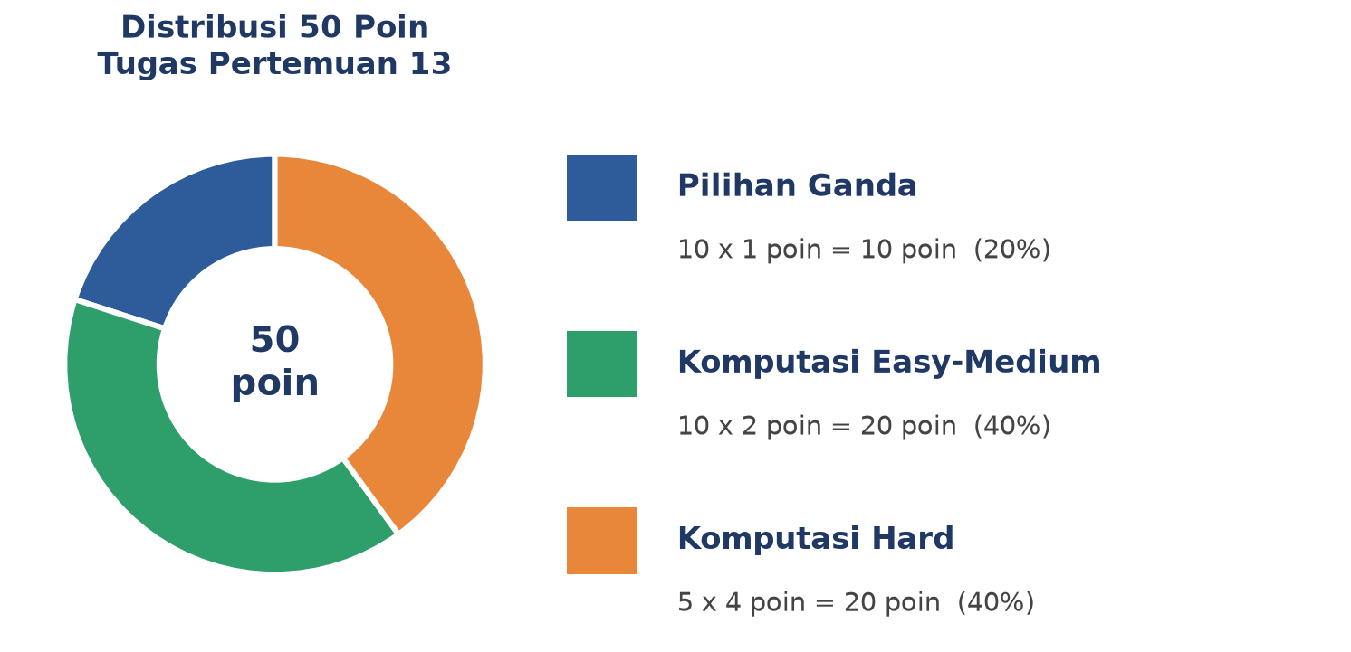
Gambar 9. Distribusi 50 poin Tugas Pertemuan 13 berdasarkan tipe soal.
Gambar 9 merangkum distribusi 50 poin di atas: Bagian A menguji pemahaman konseptual definisi dan teorema Heaviside, Bagian B menguji penerapan rumus langsung pada kasus numerik konkret, dan Bagian C menguji kemampuan mengimplementasikan algoritma lengkap (solver switching generik, konstruksi pulse train, solver PWM motor) dari awal tanpa mengandalkan sp.dsolve untuk bagian intinya.
Bagian A: Pilihan Ganda (10 soal x 1 poin)
1. Definisi fungsi tangga satuan Heaviside H(t-a) yang benar adalah...
– A. Bernilai 1 untuk t<a dan 0 untuk t>=a
– B. Bernilai 0 untuk t<a dan 1 untuk t>=a, lompatan tepat di t=a
– C. Selalu bernilai 1 untuk semua t
– D. Fungsi kontinu tanpa diskontinuitas
2. Pulse rectangular dengan magnitudo c yang aktif pada interval a<=t<b ditulis dalam notasi Heaviside sebagai...
– A. c*H(t-a)*H(t-b)
– B. c*[H(t-a) - H(t-b)]
– C. c*[H(t-a) + H(t-b)]
– D. c/[H(t-a) - H(t-b)]
3. Hubungan antara Heaviside dan Dirac delta dinyatakan sebagai...
– A. H(t) = integral dari delta(t) dt saja tanpa turunan
– B. dH(t)/dt = delta(t), Dirac delta adalah turunan distribusi dari Heaviside
– C. H(t) dan delta(t) tidak memiliki hubungan matematis
– D. delta(t) = H(t) untuk semua t
4. Transformasi Laplace dasar L{H(t-a)} untuk a>=0 sama dengan...
– A. 1/s
– B. e^(-as)/s
– C. a/s
– D. s*e^(-as)
5. Second Shift Theorem L{f(t-a)*H(t-a)} menyatakan bahwa pergeseran waktu sejauh a menghasilkan...
– A. F(s) dikalikan a di domain s
– B. e^(-as)*F(s), faktor eksponensial delay di domain s
– C. F(s-a), pergeseran F(s) di domain s (ini First Shift)
– D. Tidak ada perubahan pada F(s)
6. Perbedaan mendasar antara f(t-a)*H(t-a) dengan f(t)*H(t-a) adalah...
– A. Keduanya identik, tidak ada perbedaan
– B. f(t-a)*H(t-a) bentuk fungsi ikut digeser (second shift sejati); f(t)*H(t-a) hanya memotong tanpa menggeser bentuk
– C. f(t)*H(t-a) selalu lebih mudah ditransformasi
– D. f(t-a)*H(t-a) tidak pernah muncul di rekayasa nyata
7. Periodicity Theorem untuk fungsi periodik f(t)=f(t+T) menyatakan F(s) sama dengan...
– A. F0(s) dikali (1-e^(-Ts))
– B. F0(s) / (1 - e^(-Ts)), dengan F0(s) transformasi satu periode saja
– C. F0(s) dikali T
– D. F0(s) dibagi T saja tanpa faktor eksponensial
8. Untuk PWM dengan amplitudo A dan duty cycle d, nilai rata-rata (average value) sinyal adalah...
– A. A/d
– B. A*d
– C. A+d
– D. A/2 selalu, tidak bergantung d
9. Pada solve PD y prime + 2y = 5*H(t-3) dengan y(0)=0, nilai y(t) untuk t<3 (sebelum waktu switching) adalah...
– A. y(t) = 5/2 untuk semua t<3
– B. y(t) = 0, karena input belum aktif (H(t-3)=0)
– C. y(t) = 5*e^(-2t)
– D. Tidak dapat ditentukan tanpa informasi tambahan
10. Mengapa square wave hanya mengandung harmonik ganjil pada dekomposisi Fourier-nya?
– A. Karena square wave tidak periodik
– B. Merupakan sifat simetri square wave yang menghasilkan koefisien harmonik genap sama dengan nol
– C. Karena Transformasi Laplace tidak berlaku untuk square wave
– D. Harmonik genap selalu lebih besar dari harmonik ganjil pada square wave
Bagian B: Komputasi Easy-Medium (10 soal x 2 poin)
Lingkungan referensi (dipakai C1-C10, Python dengan sympy):
import sympy as sp
t, s = sp.symbols('t s', positive=True)
C1. Hitung L{H(t-4)} memakai rumus dasar e^(-as)/s dengan a=4. Cetak hasil manual, lalu verifikasi dengan sp.laplace_transform(sp.Heaviside(t-4), t, s, noconds=True).
– HINT: Substitusikan a=4 ke rumus e^(-as)/s secara manual, lalu bandingkan dengan hasil sp.laplace_transform.
C2. Tulis pulse rectangular magnitudo 6 yang aktif pada 3<=t<8 dalam notasi Heaviside, lalu hitung transformasi Laplace-nya P(s) memakai rumus (c/s)*(e^(-as)-e^(-bs)).
– HINT: Identifikasi c=6, a=3, b=8, substitusikan ke rumus pulse rectangular yang diberikan pada modul.
C3. Konversikan fungsi staircase f(t)=0 (t<0), 3 (0<=t<2), -1 (t>=2) ke notasi Heaviside memakai aturan jump f0+(f1-f0)*H(t-a1)+(f2-f1)*H(t-a2). Cetak ekspresi akhir.
– HINT: Hitung delta pada tiap titik switching (t=0: 0 ke 3, delta=+3; t=2: 3 ke -1, delta=-4), susun sebagai jumlah term Heaviside.
C4. Pakai Second Shift Theorem, hitung L{(t-2)^3 * H(t-2)} dari L{t^3}=6/s^4. Cetak hasil e^(-as)*F(s) dengan a=2, verifikasi dengan sp.laplace_transform.
– HINT: Substitusikan F(s)=6/s^4 ke rumus e^(-as)*F(s) dengan a=2, sederhanakan hasilnya.
C5. Pakai Second Shift Theorem, hitung L{cos(3*(t-1)) * H(t-1)} dari L{cos(3t)}=s/(s^2+9). Cetak hasil e^(-s)*F(s).
– HINT: Substitusikan F(s)=s/(s^2+9) ke rumus e^(-as)*F(s) dengan a=1.
C6. Hitung F0(s) untuk satu periode square wave amplitudo 2, periode T=4, duty 50% (aktif 2 detik pertama). Lalu terapkan periodicity theorem untuk memperoleh F(s) lengkap.
– HINT: F0(s) = integral 0 sampai 2 dari e^(-st)*2 dt, lalu bagi dengan (1-e^(-4s)) sesuai periodicity theorem.
C7. Selesaikan y prime + 3*y = 4*H(t-2), y(0)=0 via Laplace: transformasikan kedua sisi, solve untuk Y(s), lakukan pecahan parsial dan invers via second shift, cetak y(t) hasil akhir.
– HINT: Susun (s+3)*Y = 4*e^(-2s)/s, solve Y(s), pecahan parsial 4/[s*(s+3)], invers dengan faktor e^(-2s) via second shift a=2.
C8. Untuk pulse train sequence dua pulse, pulse1 magnitudo 10 pada [0,1) dan pulse2 magnitudo -6 pada [2,3), tulis notasi Heaviside dan hitung transformasi Laplace totalnya U(s).
– HINT: Jumlahkan dua rumus pulse rectangular terpisah: 10*[H(t)-H(t-1)] dan -6*[H(t-2)-H(t-3)], transformasikan masing-masing lalu jumlahkan.
C9. Untuk PWM dengan V0=15 volt dan duty d=0,45, hitung nilai rata-rata (average value) tegangan V_avg=V0*d. Verifikasi dengan menghitung F0(s) lalu ambil limit s menuju 0 dari s*F(s) (final value theorem).
– HINT: Hitung V0*d secara langsung, lalu verifikasi dengan final value theorem lim(s->0) dari s*F(s) pada F(s) hasil periodicity theorem.
C10. Sederhanakan L^(-1){e^(-3s) / (s^2+4)} memakai Second Shift Theorem invers f(t-a)*H(t-a) dengan L^(-1){1/(s^2+4)}=sin(2t)/2. Cetak y(t) hasil akhir.
– HINT: Terapkan L^(-1){e^(-as)*F(s)}=f(t-a)*H(t-a) dengan f(t)=sin(2t)/2 dan a=3.
Bagian C: Komputasi Hard (5 soal x 4 poin)
Setiap soal membutuhkan algoritma lengkap ditulis dari awal (bukan memanggil sp.dsolve() atau sp.Heaviside() untuk bagian intinya di seluruh solver), 20-40+ baris kode, hint minimal. Skema skor: jawaban benar = +4 poin, kode ada tapi hasil salah/error = +1 poin partial, kode kosong = 0 poin (bisa retry).
C11 (Hard). Implementasikan solver Laplace generik dari awal untuk PD orde satu a*y prime+b*y=f(t) dengan IVP y0 dan f(t) berupa satu step tunggal c*H(t-t0): (1) susun P(s)=a*s+b dan R(s)=c*e^(-t0*s)/s+a*y0 sesuai rumus workflow modul, (2) solve Y(s)=R(s)/P(s) dengan sp.solve (bukan sp.dsolve langsung), (3) pisahkan term dengan dan tanpa e^(-t0*s), lakukan pecahan parsial manual (tulis cover-up sendiri, bukan sp.apart) dan invers via tabel manual untuk tiap term, (4) uji pada Contoh 1 modul (a=1,b=2,c=3,t0=1,y0=0) dan verifikasi hasil y(t)=(3/2)*[1-e^(-2(t-1))]*H(t-1) dengan galat simbolik nol.
– HINT: Bangun P(s) dan R(s) sebagai ekspresi SymPy, solve Y(s), pisahkan term e^(-t0*s), tulis fungsi cover-up sendiri untuk pecahan parsial (bukan sp.apart), petakan tiap term ke tabel Laplace manual sebelum menjumlahkan hasil invers dengan Heaviside eksplisit.
C12 (Hard). Implementasikan konstruktor pulse train generik dari awal (tanpa sp.Heaviside untuk evaluasi numerik): fungsi menerima daftar pulse [(magnitudo, t_mulai, t_selesai), ...] dan array waktu t, kembalikan array sinyal f(t) hasil penjumlahan seluruh pulse (evaluasi manual dengan operasi perbandingan array NumPy, bukan numpy.heaviside). Uji pada sequence pulse Contoh 2 Bagian 02 (tiga pulse 12V/8V/-5V pada interval berbeda) dan bandingkan hasil dengan numpy.heaviside sebagai verifikasi, galat maksimum di bawah 1e-9.
– HINT: Untuk tiap pulse (mag, ta, tb), tambahkan mag*((t>=ta)&(t<tb)).astype(float) ke sinyal total dengan loop; verifikasi dengan numpy.heaviside(t-ta,1)-numpy.heaviside(t-tb,1) sebagai pembanding.
C13 (Hard). Implementasikan solver PWM motor generik dari awal (tanpa sp.dsolve): fungsi menerima daftar (t_switch, duty) berurutan, V0, K, tau, dan array waktu t, bangun V_avg(t) sebagai jumlah Heaviside terbobot, lalu solve PD orde satu tau*omega prime+omega=K*V_avg(t) secara analitik per-segmen (rumus response orde satu omega(t)=omega_prev*e^(-(t-t0)/tau)+omega_target*(1-e^(-(t-t0)/tau)) pada tiap segmen, bukan scipy.integrate). Uji pada parameter studi kasus modul (segmen duty 30/60/80 persen pada t=0/2/5, V0=12, K=15, tau=0,5); verifikasi omega(2) mendekati 53,0 rpm dan omega(10) mendekati 144 rpm, galat di bawah 1e-3.
– HINT: Loop tiap segmen berurutan, hitung omega_target=K*V0*duty, gunakan omega di akhir segmen sebelumnya sebagai omega_prev pada rumus response orde satu, evaluasi pada rentang waktu segmen tersebut.
C14 (Hard). Implementasikan penghitung nilai rata-rata (average value) sinyal periodik dari awal tanpa scipy.integrate.quad: untuk square wave amplitudo A, periode T, duty d, hitung average via integrasi numerik manual (aturan trapesium dengan minimal 1000 titik per periode, ditulis sendiri dengan loop atau np.trapz) pada satu periode, bandingkan dengan rumus analitik A*d. Uji pada A=5, T=3, d=0,35; verifikasi galat integrasi numerik terhadap rumus analitik di bawah 1e-4.
– HINT: Bangun array waktu dalam satu periode, evaluasi sinyal square wave (1 jika t<d*T, 0 jika tidak) pada grid tersebut, hitung rata-rata via integrasi numerik lalu bagi dengan T; bandingkan dengan A*d.
C15 (Hard). Implementasikan verifikasi silang periodicity theorem untuk square wave duty 50% (A=1, T=2): (1) hitung F(s) analitik dari rumus modul F(s)=1/[s*(1+e^(-s))], (2) hitung f(t) numerik langsung dari definisi periodik (bukan Laplace) pada rentang t=0 sampai 10, (3) lakukan invers Laplace numerik dari F(s) analitik memakai sp.inverse_laplace_transform atau algoritma Bromwich sederhana, (4) bandingkan f(t) hasil invers dengan f(t) definisi langsung pada 20 titik uji acak, verifikasi selisih di bawah toleransi wajar (perhatikan bahwa invers Laplace fungsi periodik menghasilkan deret tak hingga delta, sehingga perbandingan sebaiknya dilakukan pada representasi step function bukan delta train).
– HINT: Definisikan f(t) langsung dari periode (mod T) untuk perbandingan referensi, gunakan sp.inverse_laplace_transform pada F(s) analitik atau ekspansi deret 1/(1+e^(-s)) sebagai deret pangkat e^(-s) untuk merekonstruksi pulsa demi pulsa, lalu bandingkan pada titik uji yang dipilih tidak tepat di batas diskontinuitas.
DAFTAR PUSTAKA
Khan, M. U., Murtaza, A. F., Noman, A. M., Sher, H. A., & Zafar, M. (2024). State-space modeling, design, and analysis of the DC-DC converters for PV application: A review. Sustainability, 16(1), 202. https://doi.org/10.3390/su16010202
Kuczmann, M. (2024). Review of DC motor modeling and linear control: Theory with laboratory tests. Electronics, 13(11), 2225. https://doi.org/10.3390/electronics13112225
Surya, S., Srinivasan, M. K., & Williamson, S. (2021). Modeling of average current in non-ideal buck and synchronous buck converters for low power application. Electronics, 10(21), 2672. https://doi.org/10.3390/electronics10212672
Tomaszuk, A., & Borawski, K. (2024). A new approach to examine the dynamics of switched-mode step-up DC-DC converters: A switched state-space model. Energies, 17(17), 4413. https://doi.org/10.3390/en17174413
Venetis, J. C. (2025). Accurate analytical forms of Heaviside and ramp function. Analytics, 4(3), 21. https://doi.org/10.3390/analytics4030021

